附件1：
研究院介绍
一、基本情况
杭州极弱磁场重大科技基础设施研究院(以下简称“研 究院”)成立于 2020 年 12 月，位于杭州市滨江区，是一所由浙江省、杭州市、滨江区三级政府共建的高能级新型研发机构（事业法人）。研究院以国家目标和战略需求为导向，依托北京航空航天大学，组织国家优势科研力量，共同完成“超高灵敏极弱磁场和惯性测量装置”国家重大科技基础设施的科研与建设任务，并负责运行维护和技术升级，持续汇聚和培养顶尖科研人才，应用大设施开展重大科学问题研究和重大技术创新，并完成科研成果转化和应用。建成具有国内外重要影响力的国家重大科技平台、国际一流的科技创新基地和政产学研用合作高地。

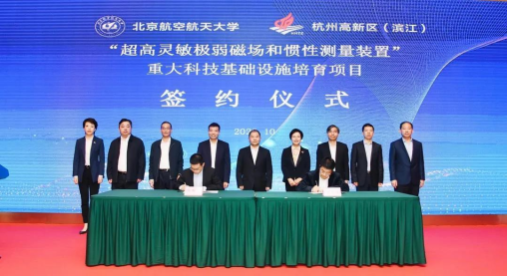
2020 年 10 月 17 日，“超高灵敏极弱磁场和惯性测量装置”国家重大科技基础设施培育项目签约

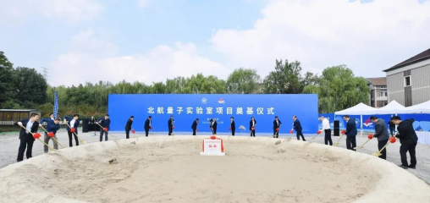

2020 年 10 月 17 日，研究院量子实验室奠基
二、国家重大科技基础设施情况
重大科技基础设施是由国家统筹布局、国家发改委主导建设，为探索未知世界、发现自然规律、实现技术变革提供极限研究手段的大型复杂科学研究系统，是突破科学前沿、解决经济社会发展和国家安全重大科技问题的物质技术基础。
截至“十三五”末，我国已经布局建设包括：“北京正负电子对撞机”、“高能同步辐射光源”、“中国天眼FAST 望远镜”等在内的 55 个国家重大科技基础设施。2021年 10 月，国家发改委公布《国家重大科技基础设施“十四五”和中长期规划（2035）》，明确新增建设 15 个重大科技基础设施，其中“超高灵敏极弱磁场和惯性测量装置”重大科技基础设施排名第一。
“超高灵敏极弱磁场和惯性测量装置”重大科技基础设施计划建设世界唯一、性能最高、空间最大的“零磁”空间和国际上性能最高的极限探索舱，提供极限弱磁环境和极限测量手段，并建设指标持续领先的超高灵敏极弱磁场与惯性测量装置，提供零磁空间和极限测量研究手段。
建成后，可使我国超高灵敏惯性测量和极弱磁测量技术， 保持 20 年的领先优势。“超高灵敏极弱磁场和惯性测量装置”重大科技基础设施将在以下四个方面发挥重大作用：
1.面向国家重大战略需求：满足空天、深空、深海等领域超高灵敏惯性测量与极弱磁场测量；
2.面向世界科技前沿，产生新的科学发现：前沿物理学EDM、CPT 等重大命题验证；神经信号测量与脑科学研究，实现“精准测量”；
3.面向人民生命健康，攻克重大心脑疾病发病机理：超高分辨率极弱磁成像技术，实现“高清成像”；
4.面向经济主战场，实现高端医疗装置“中国制造”：极弱磁成像代替功能核磁，推动高端医疗装备跨代发展。

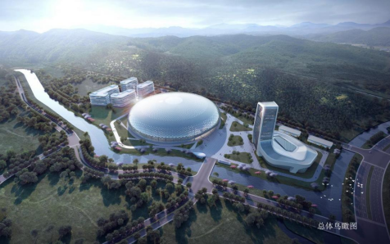
“超高灵敏极弱磁场和惯性测量装置”重大科技基础设施总体鸟瞰图



“超高灵敏极弱磁场和惯性测量装置”重大科技基础设施透视图
三、科研力量
1.人才队伍
研究院由中国科学院院士、北航原常务副校长房建成担任理事长和首席科学家，院士团队拥有国家基金委创新群体 1 个、科技部重点领域创新团队 1 个、教育部创新团队 1 个，以上述科研团队为基础，研究院大力汇聚全球人才，已形成一支高水平科研人才队伍，科研人员近200名。其中院士及兼职院士 6 人，长江/杰青 4 人，四青人才5 人，正高 12 人，副高 17 人。
研究院目前设有窄谱激光光源研究所、原子源与碱金属气室研究所、高性能磁屏蔽材料及加工工艺研究所、微纳米机电器件与光电子集成技术研究所、心脑磁成像装置研究所、芯片量子传感器研究所、大科学装置研究所、大型磁屏蔽技术研究所、零磁医学研究所、零磁生物学研究所、零磁化学研究所、零磁物理学研究所等 16 个研究所。中远期在院科研人员规模将达到 500 人。
2.平台载体
研究院积极建设重点实验室分室，包括：惯性技术国防科技重点实验室杭州分室、量子传感技术工信部重点实验室杭州分室、极弱磁测量技术教育部重点实验室杭州分室，正在申报浙江省重点实验室和省工程技术中心。研究院已建成包括“超高灵敏极弱磁心脑测量影像科学研究平台”、“基于SERF 的极弱磁测量研究平台”在内的等多台套国内唯一、世界领先的科研仪器装备，总投资逾 1.1 亿元。
3.科研成果
研究院成立以来在尖端科学装置研制领域，研制成功超高灵敏极弱磁场和惯性测量尖端科学装置，磁场和惯性灵敏度指标分别达到 0.089fT/Hz1/2 和 6.8×10-8o/s/Hz1/2，超过国外报道最好水平，为我国基础物理前沿研究提供了急需的研究手段。
芯片化量子传感器关键技术取得重大突破，研制成功磁场测量灵敏度达到 5fT 灵敏度（超过国外最好指标）的芯片化原子磁强计。基于芯片化阵列式原子磁强计，攻克了极弱心、脑磁超高分辨率成像测量装置的核心关键技术，研制成功国内第一代装置样机，正在杭州市通过医疗认证，心磁成像测量装置（国内第一、国际第二个认证），脑磁成像测量装置（将是国际第一个认证），为我国人体功能成像医学研究提供了新的途径，推动了高端医疗装备的原始创新。
研究院承担“量子通信与量子计算机”重大专项中“量子精密测量”方向研究课题（经费 12.62 亿）、浙江省重点研发计划“基于原子磁强计的心脑磁探测技术与装置”（3000万）等国家省市重大纵向项目，以及“极弱心磁脑磁测量装置研制”（700万）等产业横向项目。
四、重大工程建设
研究院目前拥有两个院区，一个位于滨安路 465 号，另一个位于北京航空航天大学杭州研究生院（白马湖）。总计超 30000m2 的办公科研场地，拥有食堂、体育馆、游泳馆等丰富的配套设施。另有在建量子实验楼总建筑面积8940 ㎡，其中地上总建筑面积 5135 ㎡，地下 3805 ㎡，项目建设总投资约 2.8 亿元，将建设国际领先、有重大影响力量子精密测量领域的科技创新基地。

研究院滨安路院区


研究院白马湖院区

研究院量子实验楼
研究院一方面加快推进已布局设施的建设，争取早日建成，早日投入使用，早出成果，多出成果，出大成果。另一方面论证和培育国家发改委交叉研究平台、国家量子传感器及高端装备产业创新中心、国际零磁科学研究中心。
不久的将来，研究院将建成以大设施为核心，拥有国
际零磁科学研究中心、国家交叉科学研究平台、量子传感器与高端装备产业创新中心多支点的国际创新及产业聚合平台！

